**TÊN BÀI DẠY - BÀI 12: THỰC HÀNH**

**TÌM HIỂU KHÁI QUÁT CỘNG HÒA NAM PHI**

Môn học/Hoạt động giáo dục: LỊCH SỬ VÀ ĐỊA LÍ; Lớp: 7

Thời gian thực hiện: 1 Tiết

**I. MỤC TIÊU: Giúp học sinh đạt được các yêu cầu sau:**

**1. Kiến thức:** Biết cách sưu tầm tư liệu và trình bày được một số sự kiện lịch sử về cộng hòa Nam Phi trong mấy thập niên gần đây.

**2. Năng lực**

- Năng lực nhận thức khoa học địa lí thông qua việc trình bày một số sự kiện lịch sử về cộng hòa Nam Phi trong những thập niên gần đây.

- Năng lực tìm hiểu địa lí thông qua việc sử dụng các công cụ địa lí học như: tài liệu, văn bản, sách, báo … khai thác Internet … sưu tầm tư liệu liên quan để viết sách báo.

- Năng lực tự chủ và tự học thông qua việc chủ động và tích cực thực hiện nhiệm vụ học tập, biết sưu tầm các nguồn tài liệu phù hợp, lưu giữ thông tin có chọn lọc.

- Năng lực giao tiếp và hợp tác thông qua việc trao đổi và thảo luận nhóm, trình bày kết quả làm việc.

**3. Phẩm chất**

- Chăm chỉ và có trách nhiệm trong học tập.

- Tôn trọng sự đa dạng về văn hóa của mỗi quốc gia.

**II. THIẾT BỊ DẠY HỌC VÀ HỌC LIỆU**

* Bản đồ cộng hòa Nam Phi. (nếu có).
* Các tài liệu văn bản có liên quan đến một số sự kiện lịch sử về cộng hòa Nam Phi (sự thành lập liên bang Nam Phi, sự thành lập cộng hòa Nam Phi, sự hình thành chế độ phân biệt chủng tộc A-pác-thai, sự chấm dứt chế độ phân biệt chủng tộc A-pác-thai).
* Sách giáo khoa, sách giáo viên địa lí và lịch sử cánh diều.

**III. TIẾN TRÌNH DẠY HỌC**

**1. Hoạt động xuất phát/ khởi động: 8 phút**

**a. Mục tiêu:** Định hướng nội dung bài học mới

**b. Tổ chức thực hiện:**

Bước 1: Chuyển giao nhiệm vụ:

* Giáo viên kiểm tra lại sự chuẩn bị của học sinh theo nhóm đã chọn từ tiết trước.
* Dựa vào tài liệu đã sưu tầm em hãy nêu khái quát chung về cộng hòa Nam Phi: diện tích, dân số, thủ đô, ngày quốc khánh …

Bước 2: Thực hiện nhiệm vụ học tập: học sinh trao đổi cử nhóm trưởng báo cáo, trả lời cá nhân khái quát chung về cộng hòa Nam Phi.

Bước 3: Báo cáo kết quả và thảo luận:

Hs: báo cáo ngắn gọn kết quả thực hiện nhiệm vụ ở nhà theo nhóm.

Gv: Lắng nghe.

Bước 4: Đánh giá kết quả thực hiện nhiệm vụ học tập

Gv: Chuẩn kiến thức. Cho học sinh xem video khái quát về cộng hòa Nam Phu và chốt đặc điểm tự nhiên, dân cư của cộng hòa Nam Phi bằng sơ đồ tư duy, khéo léo dẫn vào bài thực hành:

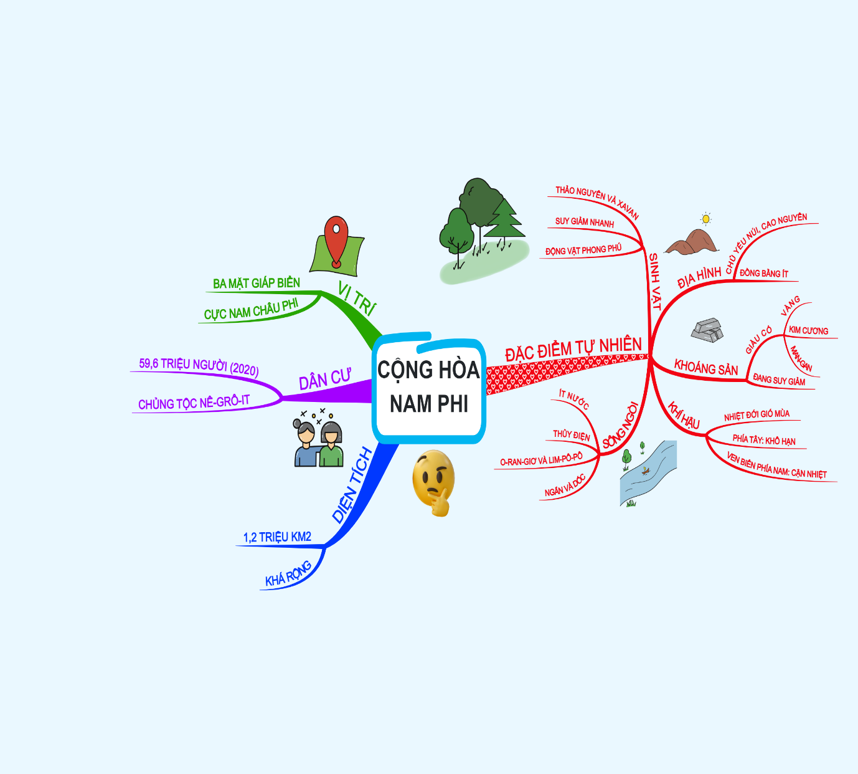

Hs: Lắng nghe, vào bài mới.

**2. Hoạt động 2: Hình thành kiến thức mới: 30 phút**

a. Mục tiêu

- Lựa chọn được nội dung tìm hiểu.

- Biết sưu tầm, chọn lọc, xử lí thông tin, số liệu thông kê, hình ảnh theo chủ đề đã chọn.

b. Tổ chức thực hiện

Bước 1: Chuyển giao nhiệm vụ: Giáo viên yêu cầu các nhóm lần lượt trình bày những nội dung đã đăng kí từ tiết trước:

* Nhóm 1: Sự thành lập liên bang Nam Phi.
* Nhóm 2: Sự thành lập cộng hòa Nam Phi.
* Nhóm 3: Sự hình thành chế độ phân biệt chủng tộc apacthai
* Nhóm 4: Chấm dứt chế độ phân biệt chủng tộc apacthai.

*Gợi ý nội dung trình bày:*

* Ý nghĩa của việc tìm hiểu sự kiện.
* Thời gian và nội dung của sự kiện.
* Nguyên nhân và kết quả của sự kiện.

Thời gian cho các nhóm trình bày là 3 phút. Nội dung trình bày tự chọn: bài báo cáo.

Giáo viên thông báo với các nhóm tiêu chí chấm sản phẩm của mỗi nhóm để học sinh chấm điểm lẫn nhau:

|  |  |  |  |  |
| --- | --- | --- | --- | --- |
| STT | Họ và tên thành viên | Nhiệm vụ | Khả năng phối hợp và hoàn thành nhiệm vụ | Điểm |
| 1 |  |  |  |  |
| 2 |  |  |  |  |
| 3 |  |  |  |  |
| 4 |  |  |  |  |
| 5 |  |  |  |  |
| 6 |  |  |  |  |

**Bước 2:** Thực hiện nhiệm vụ: học sinh thực hiện nhiệm vụ như giáo viên giao.

**Bước 3:** Báo cáo kết quả: chọn bất kì thành viên nào trong nhóm báo cáo kết quả. Các thành viên khác cùng cả lớp sẽ lắng nghe, nhận xét và bổ sung nếu có.

**Bước 4:** Đánh giá và chốt kiến thức

- Giáo viên quan sát, nhận xét đánh giá quá trình thực hiện của học sinh về thái độ, tinh thần học tập, khả năng giao tiếp, trình bày và đánh giá kết quả cuối cùng của học sinh.

- Chiếu video mở rộng về Nelson Mandela.

- Gợi ý 1 nội dung trong 4 nội dung học sinh trình bày:

Nội dung: Chấm dứt chế độ phân biệt chủng tộc A-pác-thai

|  |  |
| --- | --- |
| Ý nghĩa của việc tìm hiểu sự kiện | Trình bày và hiểu được sự kiện lịch sử : chấm dứt chế độ phân biệt chủng tộc A-pác-thai ở cộng hòa Nam Phi. |
| Thời gian và nội dung của sự kiện | Tháng 12/1993, chính quyền của người da trắng Nam Phi đã tuyên bố xóa bỏ "Chế độ A-pác-thai".  ***Nội dung***  -Dưới sự lãnh đạo của tổ chức "Đại hội dân tộc Phi" (ANC), người da đen đã bền bỉ tiến hành cuộc đấu tranh đòi thủ tiêu chế độ phân biệt chủng tộc.   * Cộng đồng quốc tế, kể cả Liên hợp quốc đã lên án gay gắt chủ nghĩa A-pác-thai, ủng hộ cuộc đấu tranh của người da đen. |
| Nguyên nhân và kết quả | Tháng 12/1993, chính quyền của người da trắng Nam Phi đã tuyên bố xóa bỏ "Chế độ A-pác-thai".  Lãnh tụ ANC Nen-xơn Man-đê-la được trả tự do sau 27 năm bị cầm tù. |

Hs: chú ý lắng nghe và chọn 1 sự kiện hoàn thiện vào vở.

**3. Hoạt động luyện tập: 5 phút**

a. Mục tiêu: Củng cố kiến thức về cộng hòa Nam Phi.

b.Tổ chức thực hiện:

Bước 1: Giáo viên tổ chức trò chơi 321: chiếu câu hỏi lên màn hình như phần nội dung: Trò chơi 321:

1. Một nhân vật mà em ấn tượng nhất của cộng hòa Nam Phi?
2. Hai sự kiện lịch sử em nhớ nhất ở cộng hòa Nam Phi?
3. Ba thủ đô của Nam Phi là gì?

Bước 2: Thực hiện nhiệm vụ: học sinh đọc câu hỏi.

Bước 3: Học sinh trả lời cá nhân bằng hình thức giơ tay. Học sinh khác nhận xét, đánh giá.

Bước 4: Giáo viên lắng nghe, chốt, chiếu đáp án lên màn hình, cho điểm cá nhân nếu học sinh trả lời đúng.

**3. Hoạt động vận dụng: 2 phút**

a. Mục tiêu: Hoàn thiện bài báo cáo về một số sự kiện lịch sử ở cộng hòa Nam Phi trong mấy thập niên gần đây.

b. Tổ chức thực hiện:

Bước 1: Giáo viên nhắc nhóm học sinh về hoàn thiện bài báo cáo nộp lại vào tiết sau.

Bước 2: Thực hiện nhiệm vụ: ở nhà.

Bước 3: Báo cáo, thảo luận: không

Bước 4: Kết luận, nhận định: Giáo viên chấm và trả sản phẩm vào thời điểm thích hợp.